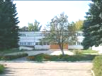
№ 6
Январь
2010 год

Орган печати МОУ Маливской средней общеобразовательной школы
Газета выходит один раз в месяц Тираж: 20 экземпляров

Знай наших!!!



Ученики 9а класса, Савченко Денис и Соннова Юля, стали победителями районного тура Всероссийских олимпиад по православию и духовному краеведению (Савченко Денис) и по литературе (Соннова Юля).

Ребята представляли Коломенский район в Москве на областном туре олимпиады, где также вошли в число лучших. Соннова Юля стала призером областного тура олимпиады по литературе. Результаты выступления Дениса на олимпиаде в Москве еще не известны. Большая заслуга в этих победах учителя русского языка и литературы Михеевой О.Н.

Поздравляем!

Спортивные успехи
В конце декабря проходили соревнования по баскетболу в зачет Спартакиады школьников Коломенского района. Команда девушек, в составе Семеняк Н.. Видиной Н., Щукиной С., Размочаевой А., Веркиной В., Горчаковой Е., Шеровой О. выступили очень успешно – заняли I место. Команда юношей, в составе Рысина С., Дронь Д., Горохова Д., Куманёва С., Федосова В., Жигалова Р. в ¼ финала уступила команде Карасёвской школы, которая и стала победителем соревнований.
26 декабря в Коломенской школе Видина Н. и Рысин С. участвовали в районной олимпиаде по физической культуре, в которой принимали участие преподаватели всех школ района. В общем итоге каждый из ребят заняли 3-е место.
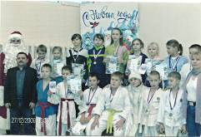
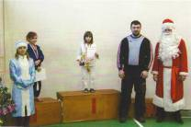
В конце декабря проходило Первенство Коломенского района по дзюдо среди юношей и девушек 1998-2000 года рождения на призы Деда Мороза. Ребята нашей школы, под руководством тренеров Людмилы Федоровны и Сергея Алексеевича Кондрашкиных принесли в копилку своей команды медали всех достоинств. Золотые медали завоевали Кондрашкина Т., Рогова Е.. Шевченко Т., Чижов С., Кучменко И., серебро заслужили Самсонова А., Рожкова К., Шлёпина Т., Размочаев М., Хлыстов А., а бронзовые медали – Симаева А., Алексеев А., Дворецкий С.
Стр.1 22Стр.122222212222
Начальная школа
«МЫ ШКОЛЬНИКАМИ СТАЛИ»
В декабре в 1 классе проходил классный час «Мы школьниками стали».
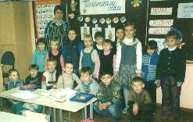
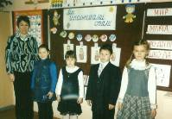
Первоклассники готовились к этому празднику целую четверть, ведь надо было показать мамам и бабушкам, чему же они научились в школе. Ребята читали стихи, пели частушки, разгадывали ребусы, играли, решали говорящие примеры. А мамы и бабушки переживали за ребят, поддерживали их и помогали, как могли.
Праздник прошел весело и интересно, «на одном дыхании». Он показал, что ребята уже многому научились, подружились, стали настоящими учениками нашей Маливской школы. Каждый ученик получил по золотой медальки, пусть пока, правда, шоколадной. Но у нас ведь всё впереди.
А старшеклассники вам, первоклассники, желают интересной, увлекательной школьной жизни, больших удач и побед на этом трудном школьном пути, чтобы вами могла гордиться Маливская школа и учителя.
Школьная жизнь
«РАЗ В ДЕКАБРЬСКИЙ ВЕЧЕРОК…»
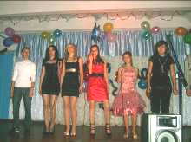
Закончились зимние каникулы, а с ними и новогодние праздники. Еще свежо в памяти проведение Зимнего бала в школе, который состоялся накануне каникул, 29 декабря. Организаторами праздника стали ученики 11 класса, которые вместе с зам.директора по ВР Деевой Е.К. и своим классным руководителем Ушаковой Н.В. подготовили отличный сценарий, а 8-10 классы подготовили новогодние концертные номера. Зал был оформлен загадочно, таинственно – царил полумрак, где единственным источником света были новогодние гирлянды.
Девочки пришли в красивых вечерних платьях, некоторые были в маскарадных костюмах.
А после бала, по традиции, состоялась дискотека, где была зажигательная музыка и позитивное настроение.
Наумова А., ученица 10 класса
Гости школы
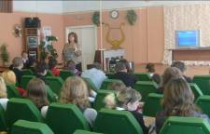
30 января в нашей школе проходила встреча с представителями медико-просветительского центра «Жизнь». С учениками 8-11 классов беседовала Дядюра Людмила Борисовна, которая подняла проблему демографической ситуации в России, вместе с ребятами говорила о причинах вымирания нашего народа. Одной из причин этого – ранние свободные отношения между подростками и их последствия. Поэтому очень актуальны сегодня понятия нравственности, целомудрия.
В ходе беседы ребятам был показан очень познавательный и эмоциональный фильм о том, что перед каждым из нас стоит выбор – быть человеком и личностью или моральным уродом, который не может сам принимать решения и быть частью нормального общества. Фильм предлагал задуматься о том, кто мы – «потребители» или «создатели».
Стр.2 22Стр.122222212222

Лучшие из лучших

«ЛИДЕР НАШЕЙ ШКОЛЫ»
В Коломенском районе ежегодно стало традицией проводить конкурс «Лидер года».
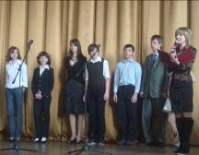
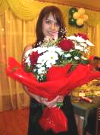
В этом учебном году «Лидер года – 2009» проходил в три этапа. Первый этап проводится внутри школы, на котором отбирают достойного представителя школы. В этом году отстаивала звание «Лидер года» Наумова Алена. Второй этап проводился в декабре, где участие приняли представители 13 школ Коломенского района. Все лидеры выступили достойно. А заключительный, третий, этап прошел 28 января в Белом доме. Это был настоящий праздник, все лидеры на «ура» выполнили домашнее задание. Выступали достойные из достойных. Каждому лидеру помогала команда поддержки. У нашей Алены команда была дружная, сплоченная, увлеченная, уверенная в том, что ее лидер лучший. Призовых мест нам не досталось, но мы выглядели на сцене достойно победителей. Добиться больших успехов и дойти до финала конкурса помогли нашему лидеру смелость, общительность, оптимизм, любознательность и разносторонние увлечения, активная жизненная позиция. Поздравляем Алену и желаем ей успехов и удачи в дальнейших жизненных начинаниях!
Щукина С., ученица 10 класса

история дорожных знаков

Самые старые из всех дорожных знаков – указатели расстояний. Так, в Древнем Риме устанавливали каменные столбы – указатели, а у здания Форума в самом Риме стоял позолоченный камень, от которого велся счет расстояний всех главных дорог.
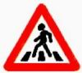
Наши предки – славяне – тоже заботились о путешественниках. В лесистых местах вдоль дорог устанавливали ветки из сучьев, делали затесы на стволах, а в степи вдоль дорог укладывали камни и ставили столбы. На перекрестках дорог устанавливали каменные или деревянные кресты, строили часовни.

Более 300 лет назад при царе Алексее Михайловиче впервые стали устанавливать верстовые столбы. Он приказал между Москвой и селом Коломенское через каждую версту поставить высокие столбы, чтобы их не заносило снегом и они указывали дорогу домой. В народе их прозвали «коломенской верстой». Позднее стали устанавливать столбы на перекрестки и делать на них надписи, куда какая дорога ведет. Дороги, на которых ставили столбы, стали называться столбовыми.
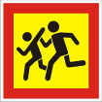
Но когда вместо саней, колясок, телег, запряженных лошадьми, потянулся непрерывный поток машин, оказалось, что одних указателей расстояний мало. Стало ясно, что нужны дорожные знаки.
Поначалу каждая страна имела свои дорожные знаки. Но постепенно автомобильные сообщения между странами стали осуществляться довольно часто, возникла необходимость введения дорожных знаков международного значения. В 1909 г. в Париже на Международной конференции по дорожным знакам были приняты 4 международных знака.
Эти знаки имели символы, почти полностью соответствующие тем, которые применяются на современных знаках.
В 1968 г. уже было введено 126 знаков. В 1978 г. принят новый государственный стандарт, который установил 7 групп дорожных знаков.
Стр.3 22Стр.122222212222

Улыбнись

«Шуточные правила поведения на уроке».
1. На контрольных не списывай у двоечников.
Списывай только у отличников!
2. Старайся сидеть на первой парте. Тогда после
звонка на перемену ты первым добежишь до столовой!
3. Содержи свои тетрадки в чистоте.
Лучше в них ничего не писать, а том на чем же ты будешь
играть в «Крестики-нолики» или «Морской бой»?
«Шуточные правила поведения на перемене».

- На переменках не дергай девчонок за косички: гораздо интереснее делать это на уроке.

- Бережно обращайся с учебниками, помни: это твое главное оружие в школьной драке! А развалившимся учебником очень неудобно бить по голове.

- Не обижай ребят из младших классов: они такие ябеды!
Праздники России
11 января - День заповедников и национальных парков, который начал отмечаться в 1997 году по инициативе Центра охраны дикой природы и Всемирного фонда дикой природы.
11 января для этого события выбрано не случайно — в этот день в 1916 году в России был образован первый государственный заповедник — Баргузинский.
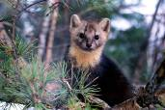
Хотя особо охраняемыми природными территориями испокон веков на Руси были заповедные рощи, культовые места, заказники, предназначенные для охоты князей, царей, знати. Но первый заповедник государственного масштаба был создан именно 11 января 1916 года. Его целью стало сохранение популяции баргузинского соболя и других животных на Байкале.
В России насчитывается 100 заповедников общей площадью более 33 млн. гектаров (это 1,58% от общей территории страны) и 35 национальных парков общей площадью около 7 млн. гектаров (0,41% от территории страны). Заповедники сохраняют 80% видового богатства растительного и животного мира.
Вас спешим поздравить
Всех учеников и учителей нашей школы, рожденных в январе, поздравляем с Днем рождения. Наши искренние поздравления для Чучаева Ю.М., Константиновой Е.А., Исаевой В., Деревякиной В., Фединой В., Антюфеевой Э., Канакиной В., Городничевой Г., Журавлева И., Высочкина В., Цай О., Куманёвой Т., Рожновой Т., Сонновой Ю., Дуганова Д., Наумовой А., Дронь Д.

Все возможности и все желания
Пусть всегда и во всём совпадают!
Исполняются все ожидания,
А мечты – чёткий вид обретают!
Пусть помогут полезные знания,
Не мешает ни зной, ни ненастье,
Лишь к успеху ведут начинания,
А удача сопутствует счастью!
Коллектив редакции

Над газетой работали: Нестерова А.А., Наумова А., Щукина С.,
Стр.4 22Стр.122222212222
Веркин А.А., Цыганова М.Н.

